PROJET :

PROJET DE GESTION DES RESSOURCES HUMAINES

Contexte général du projet :

L’activité de l’agence nécessite un planning de rotation des conseiller en emploi sur des postes sensibles, qui nécessitent une présence permanente.

La préparation du planning s’avère une tâche vitale pour la délivrance des prestations et services de l’agence.

Périmètre du projet :

* ***Vision du projet* :**

Le but de ce projet est de développer un module de l’application web, qui génère hebdomadairement un planning des activités des conseillers en emploi, et permettre une gestion agile de l’activité.

* ***Description fonctionnelle des besoins* :**

Générer un planning hebdomadaire des activités tout en prenant en considération :

* Les absences.
* L’équilibre des taches des agents
* La couverture de tous les postes.
* L’agilité de gestion.

Nous avons :

* 3 postes de contact client FRONT OFFICE (sensibles) :
* Accueil (AC) : assuré par 3 agents divisés sur trois plages horaires de 9h à 16h à raison de 1 agent par plage horaires et dans certains cas 2 agents par plage horaire.
* Entretien de positionnement /service aux employeurs (EP/SE) assuré par 2 agents de 9h à 12h30 et 2 autres de 12h 30 à 16h.
* Atelier de recherche d’emploi (ARE) une séance par jour assurée par un agent si le flux des chercheurs d’emploi est normal sinon 2 séances par jour assurées par 2 agents.
* 1 poste en back office : Traitement des offres d’emploi (T.O).
* 1 poste pour auto emploi (AE) assuré par un agent pendant 2 jours entiers Mercredi entier et 2 après médis de 12h30 à 16h.
* 1 poste de visites aux entreprises à programmé selon le besoin.
* ***Les outils et méthodologies utilisés* :**

Dans la partie suivante, nous présenterons les outils et méthodologies utilisés. On propose une liste non exhaustive des différents composants utilisés :

* Plate-forme JEE.
* HTML 5 et CSS 3**.**
* Système de gestion de base de données : **MYSQL.**
* Le modèle MVC.
* Apache Tomcat.

**Conception :**

*Diagramme des cas d’utilisation :*

* Diagramme UC global :

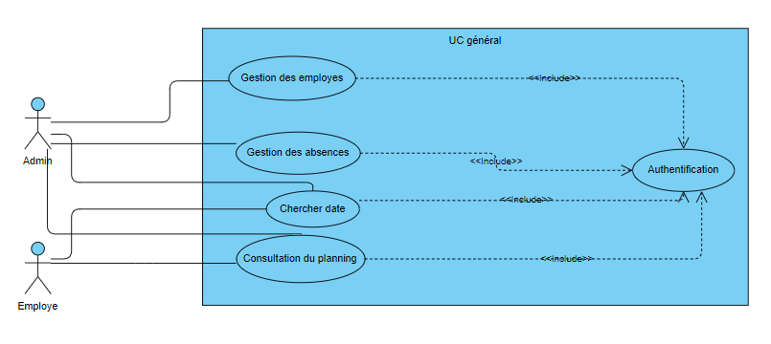

* Diagramme de gestion des employés :

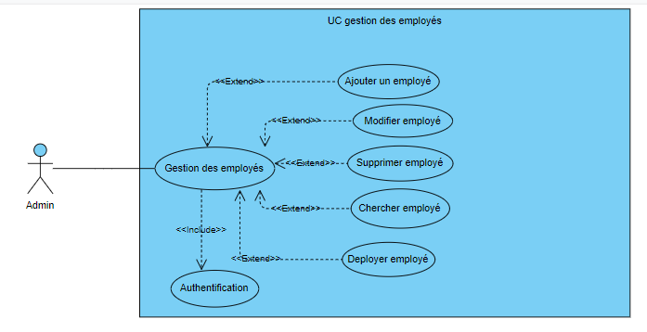

* Diagramme des absences et consultation :

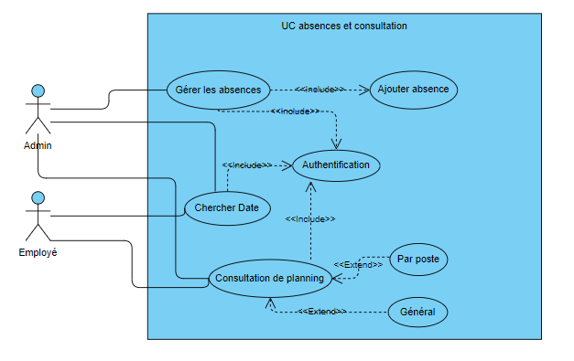

*Diagramme de classes :*

